产品研究报告
手拉手统一系统
协同管理与商机广场的产品、市场及竞品研究

杨锟
2026 年 7 月

摘要
本报告围绕手拉手体系中的协同管理和商机广场展开。研究基于 PC 与移动端实操、商机广场 PRD、操作手册及公开行业资料，梳理两类业务能力的使用场景、双端建设现状和审批流转，并结合券商数字化、中国并购市场与四个公开参照产品提出改进建议。报告重点建议将移动端“协同申请”和“协同申请审批”合并为“协同管理”入口，与 PC 端结构对齐；同时逐步接入真实商机数据，统一客户和企业基础信息。
关键词：手拉手；协同管理；商机广场；券商数字化；业务协同

目录
一、结论先行 3
二、产品全貌 3
三、协同管理：让专业部门接得住一线需求 5
四、商机广场：让零散商机进入公司视野 9
五、行业与市场调查 11
六、公开资料调查与同行参照 12
七、当前问题与产品建议 13
八、后续应关注的数据 15
九、结论 16
附录：资料来源 16

一、结论先行
手拉手目前可以看成一套正在成形的组织业务工作台，里面有两个主要板块：
- 协同管理承接内部业务协作。客户经理提交投行、研究等专业服务需求，系统根据业务类型交给相应部门审核和处理。
- 商机广场承接业务机会对接。用户发布并购、股权交易、融资、投资等商机，经过审核后供其他人浏览、认领和撮合。
两个板块各有自己的业务记录和处理流程。它们适合共用组织架构、客户企业信息、消息待办和工作台入口，这也是“手拉手”继续往统一系统演进的基础。
当前双端建设进度并不一致。PC 端已经具备较完整的协同管理功能，商机广场只在首页预留了一个展示面板；移动端已经能完整使用商机广场，同时上线了协同申请和协同审批测试入口。下一步最直观的改进，是把移动端的两个协同入口收进一个名为“协同管理”的应用，与 PC 端名称和结构对齐。

二、产品全貌

2.1 两个业务板块
手拉手
├── 协同管理
│ ├── 协同申请
│ ├── 协同审批 / 确认
│ └── 跟进、财务确认与留痕
└── 商机广场
├── 发布与审核
├── 浏览与认领
└── 沟通与撮合
这份结构已经足够说明产品关系：协同申请和协同审批属于协同管理；发布、审核、认领和撮合属于商机广场。PC 和移动端只是承载这些能力的不同终端。

2.2 PC 与移动端现状
业务板块 | PC 端手拉手协同系统 | 长城移动工作台
协同管理 | 已有完整模块，覆盖申请、审批、确认和跟进 | 当前分为“协同申请”“协同申请审批”两个入口，进入同一套协同流程
商机广场 | 首页左下角预留展示面板，尚未同步移动端数据，也无法发布商机 | 已有完整入口，覆盖发布、审核、认领和撮合

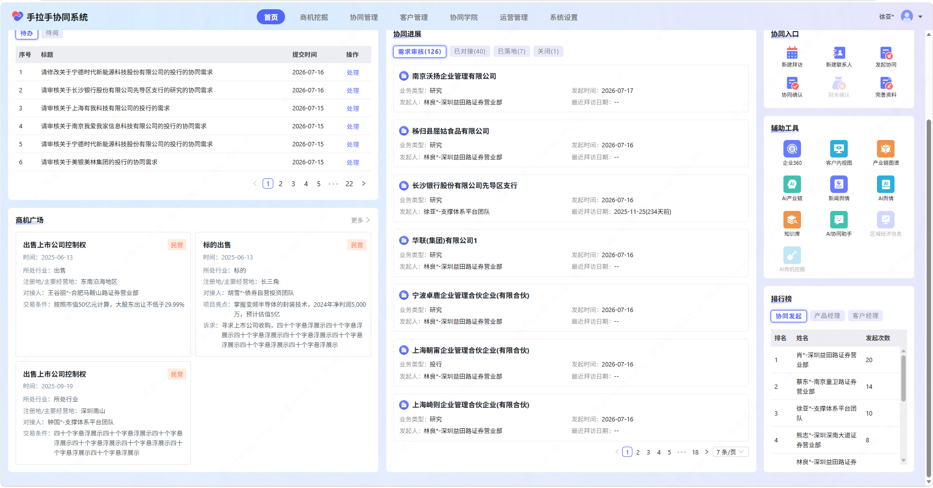
图 1：PC 首页左下角的商机广场面板。目前展示的是预留内容，移动端数据和发布能力还没有接进来。
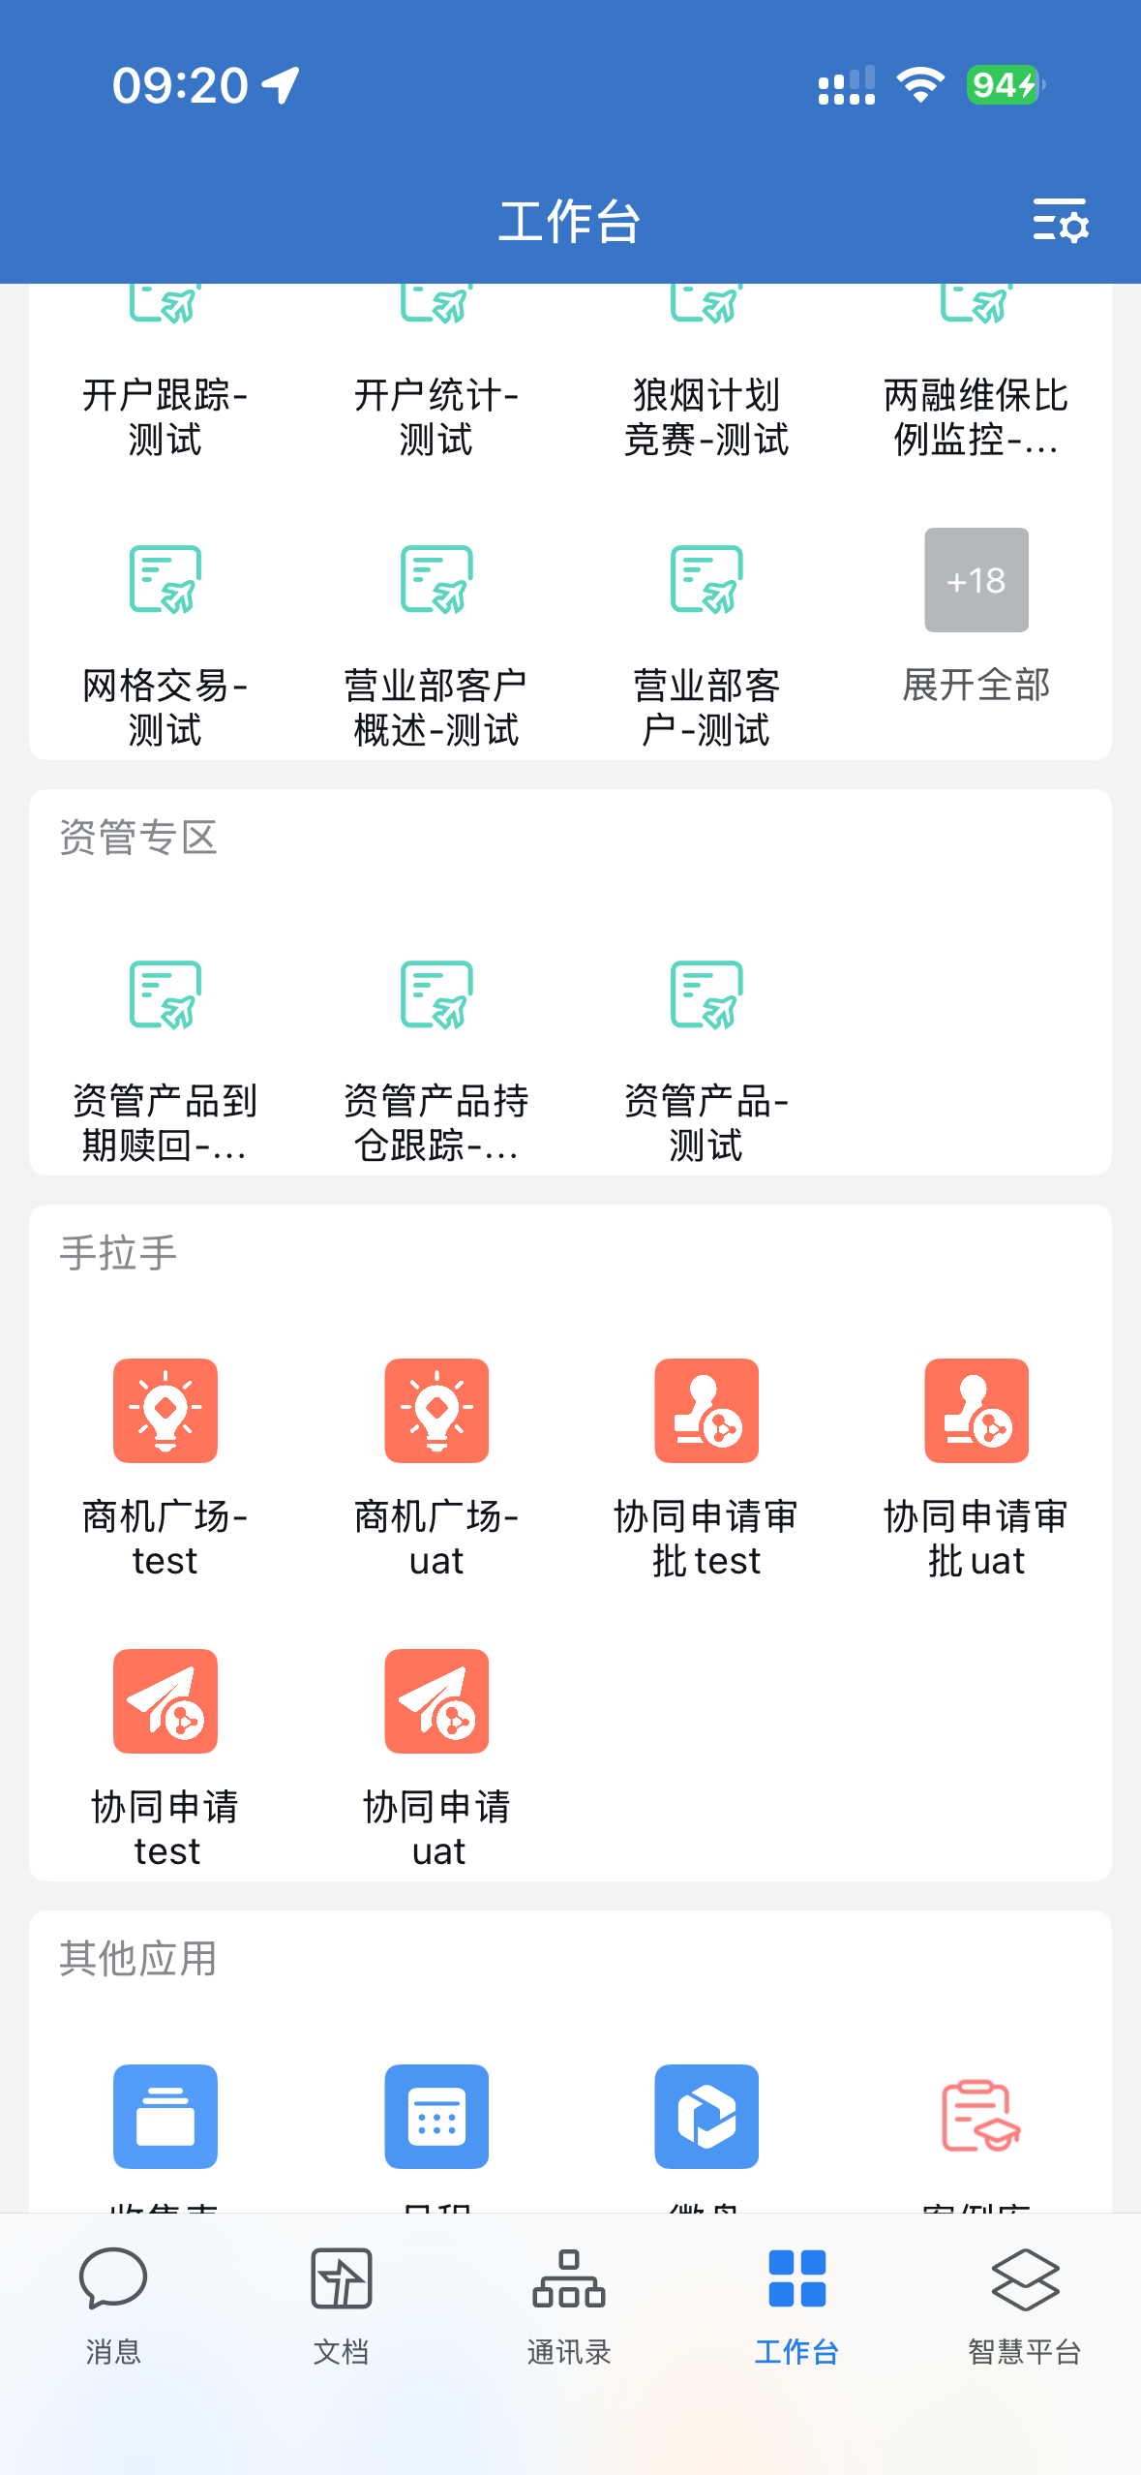
图 2：移动工作台的手拉手分组。商机广场使用一个完整入口，协同功能被拆成申请和审批两个入口。

三、协同管理：让专业部门接得住一线需求

3.1 使用场景
一线客户经理最了解客户，但投行、研究等服务需要总部专业人员参与。过去如果主要靠电话、微信和熟人关系寻找对接人，需求容易停在个人手里，管理者也很难了解全公司的协作情况。
协同申请把这件事变成正式记录。发起人填写业务类型、企业、需求内容和建议对接人，系统再把申请送到对应条线。每个审核节点、处理人和时间都留在系统中，后续还能继续记录拜访、确认和分工。

3.2 同一套申请，两个操作终端
PC 表单包含业务大类、业务类型、企业名称、需求标题、需求描述、附件及人员建议。移动端的主要字段与 PC 一致，提交后进入同一套流程。移动端适合客户拜访后的及时发起，PC 端更适合集中查看和处理记录。
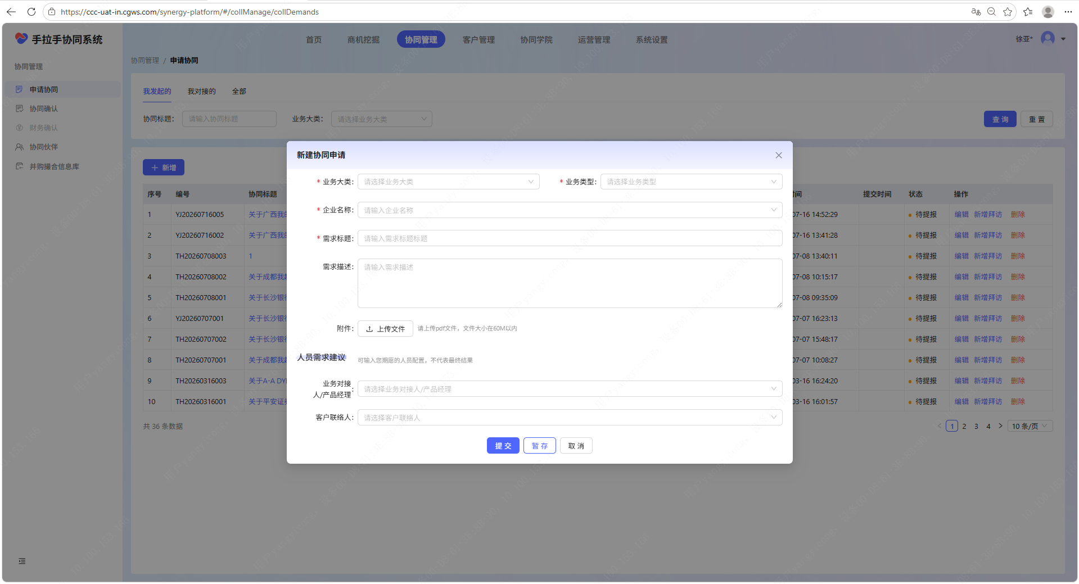
图 3：PC 端新建协同申请
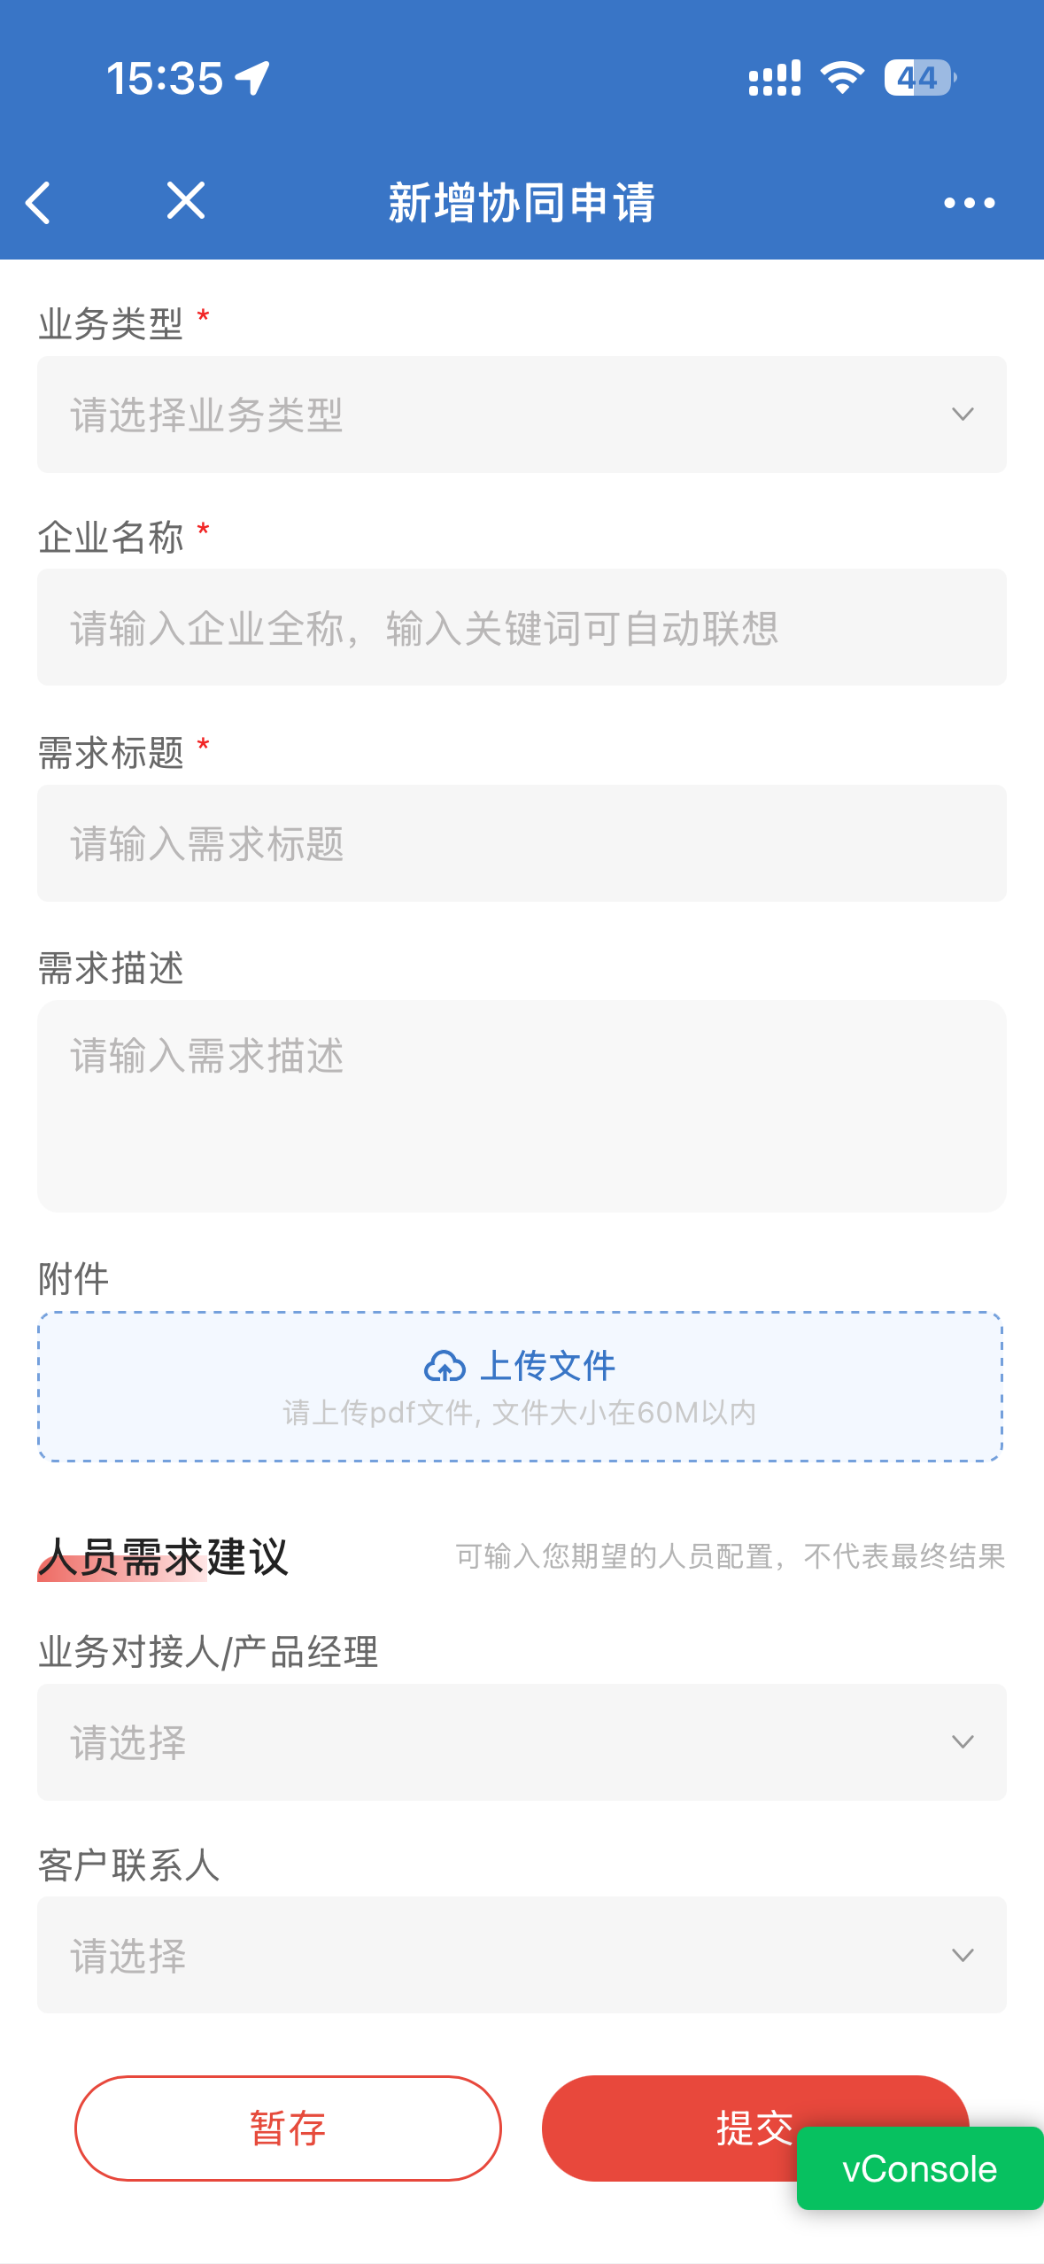
图 4：移动端新增协同申请

3.3 业务类型决定审批路线
现有截图中，投行和研究申请走的是两套审批路线。
业务类别 | 已观察到的主要节点
投行 | 提交 → 本部负责人审核 → 投行综合部审核（抄送投行协同部）→ 投行部门负责人审核 → 完成
研究 | 提交 → 研究系统管理员审核 → 研究院中心主任审核 → 研究院负责人审核 → 客户经理确认 → 完成

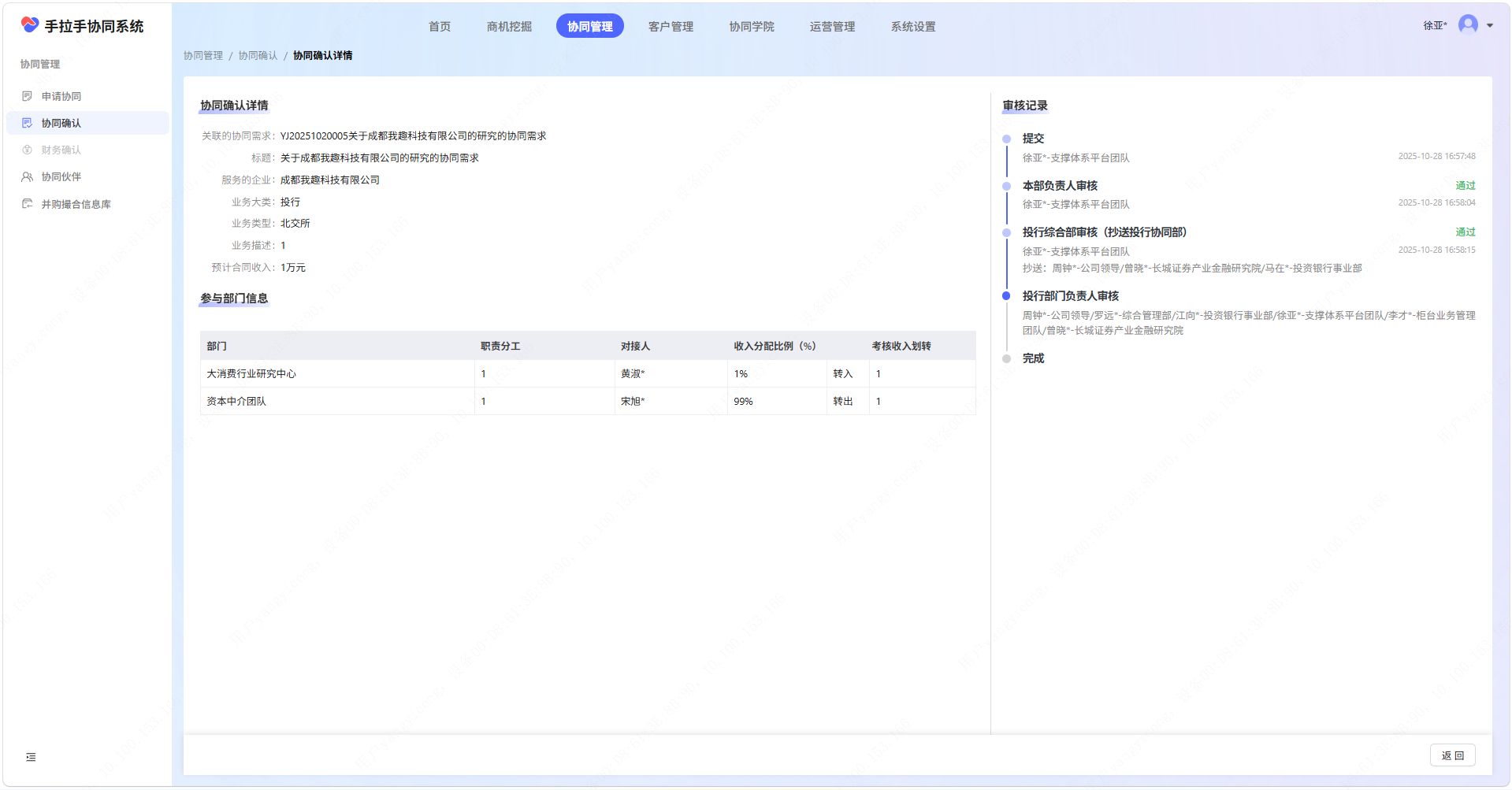
图 5：投行业务审批记录
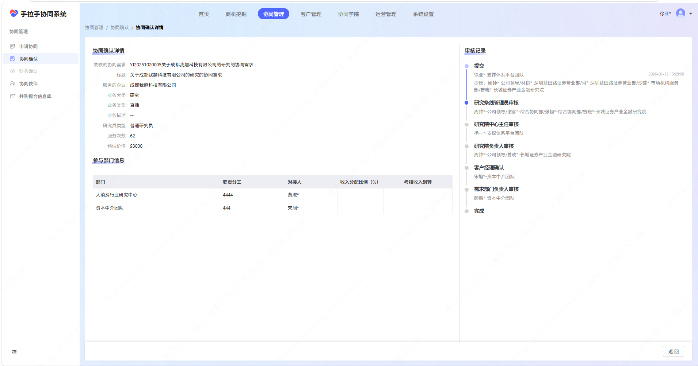
图 6：研究业务审批记录
这组差异说明，协同管理已经把业务分类和组织职责联系起来。投行、研究之外的业务路线还需要继续取样，现阶段不宜根据两个样本推完整规则。

四、商机广场：让零散商机进入公司视野

4.1 产品定位
根据 商机广场 PRD，商机广场是一款移动端投行并购重组商机撮合应用。它连接商机提报方和潜在合作方，通过标准字段、运营审核和认领机制提高匹配效率。
普通用户可以发布、浏览和认领商机，也可以处理自己所发商机收到的认领申请；运营人员负责审核和评级。平台里流转的核心记录是一条商机，以及围绕它产生的认领关系。

4.2 商机类型
当前发布页提供七种选择：
- 出售上市公司控制权；
- 收购上市公司控制权；
- 标的公司出售；
- 上市公司收购标的公司；
- 标的公司的融资需求；
- 资金方的投资需求；
- 其他。
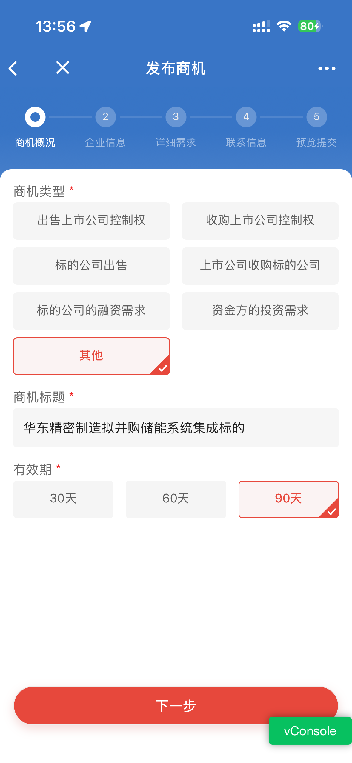
图 7：发布商机的第一步。分类集中在控制权交易、标的交易和投融资需求。
这套分类让提报内容从一开始就带有业务含义，后续筛选、审核和匹配都有了统一口径。随着真实数据积累，还可以比较不同类型的供给量、认领速度和撮合成功率。

4.3 商机如何流转
发布流程分为商机概况、企业信息、详细需求、联系信息和预览提交五步。提交后由运营人员审核，通过后展示在广场；审核驳回时，提报人可以修改后再次提交。
上架后的处理顺序为：
浏览与筛选 → 提交认领申请 → 提报人查看申请 → 双方线下沟通 → 确认匹配结果
PRD 还规定了联系方式脱敏、商机有效期、多条认领申请并存、最终确认一条匹配结果等规则。线索只有得到保护，提报人才愿意把真实机会放进平台；规则越清楚，平台越容易积累稳定供给。
完整操作证据见 商机广场全流程操作文档 和 分角色操作文档。

五、行业与市场调查

5.1 并购市场重新活跃，商机供给有现实基础
普华永道发布的《2025年中国企业并购市场回顾及展望》显示，2025 年中国企业并购市场披露交易总额超过 4,000 亿美元，同比增长 47%；交易数量超过 12,000 宗，增幅接近 20%。境内战略投资交易额达到 2,390 亿美元，同比增长 83%。高科技、工业品、新能源和生物医药仍是重要交易方向。来源：普华永道中国
商机广场当前的七类商机正好覆盖并购交易中常见的买方、卖方、标的和资金需求。市场活跃度上升后，券商内部首先面对的是信息量增加：谁掌握卖方线索、谁认识潜在买方、哪个部门能承接，都会影响机会转化速度。结构化提报和内部撮合有明确的使用空间。

5.2 券商数字化开始处理组织和数据问题
中国证监会在关于证券行业数字化转型的公开答复中提到，《证券期货业科技发展“十四五”规划》覆盖一体化基础设施、业务数字化、数据治理、安全可控和科技治理等方向。2017 至 2022 年，证券公司在信息技术领域累计投入接近 1,500 亿元。来源：中国证监会
中国证券业协会 2022 年发布的数字化转型报告收录了 100 篇证券公司实践案例，71% 的证券公司已经制定数字化转型战略。2025 年公布的财富管理数字化案例继续把“跨部门协同壁垒”和“信息孤岛”列为行业痛点，案例中的解决方向包括总分部权责重构、中台能力模块化和全渠道融合。2022 年报告介绍 · 2025 年案例介绍
这些行业动作和手拉手面对的问题很接近：营业部与总部之间需要稳定的协作路径，分散在个人手里的客户和机会信息也需要进入公司级平台。

5.3 统一工作台还要服从金融行业的管理要求
《证券基金经营机构信息技术管理办法》要求经营机构加强数据应用，实现同一客户、同类业务统一管理。对手拉手来说，统一入口只是表面，客户、企业、联系人、部门和权限能否使用同一口径更加关键。来源：中国证监会
因此，这个项目的市场价值更适合用内部经营指标衡量：商机是否更快找到对接方，协同需求是否更快到达专业部门，客户信息是否减少重复录入，管理者是否能够看到真实进度。

六、公开资料调查与同行参照

6.1 调查说明
国内券商内部系统很少公开页面和流程，目前没有找到与手拉手功能范围完全重合的公开产品。本节只根据年报、产品官网和官方帮助文档进行桌面调研，用于了解行业建设方向，不对外部产品的页面、使用体验和实际效果作出判断。

6.2 华泰证券：国内同行建设案例
华泰证券 2024 年度报告披露了“行知”“青云”“投行云”等平台，并提到对内“一个客户”、对外“一个华泰”、内外“一体运营”的建设思路。这是国内券商的内部平台建设案例，可以帮助我们理解客户数据、专业业务系统和员工工作入口如何逐步整合。
年报没有披露详细页面和完整操作流程，因此本报告只参考其平台化和统一客户口径的建设方向，不将具体功能与手拉手直接对比。

6.3 Intapp DealCloud：海外投行软件的公开资料
Intapp 官方将 DealCloud 定位为面向投资银行和顾问机构的 CRM 与交易管理平台。官方资料展示的能力包括客户与机构关系管理、业务机会与项目管道、交易执行、权限和合规控制。
这些公开信息可以说明，在投行场景中集中管理企业、联系人、历史沟通和项目进展，是一种已有商业化产品实践的方向。但由于本次没有登录或试用该产品，报告不评价其界面设计和使用效果，也不假定它具有与商机广场或协同审批完全相同的流程。

6.4 本次调查可以支持的结论
结合国内同行年报和 DealCloud 官方资料，可以保留一个较为稳妥的判断：当商机、协同和客户管理都涉及同一家企业时，统一企业、联系人和项目基础数据，有助于减少重复建档和信息分散。
本报告后续对移动端入口、PC 商机面板和协同进度展示的建议，均来自手拉手当前页面、实际流程和内部材料，不以外部软件作为直接依据。
资料来源：华泰证券 2024 年度报告 · Intapp DealCloud 投资银行解决方案

七、当前问题与产品建议

7.1 移动端协同入口需要收拢
目前移动工作台把“协同申请”和“协同申请审批”做成两个并列入口，而商机广场使用一个完整入口。这个差异会带来三个问题：
- 移动端和 PC 端的名称对不上。PC 用户熟悉的是“协同管理”，到了手机上需要重新理解两个入口；
- “申请”和“审批”是同一条协同记录上的不同动作，拆开后看不到完整上下文；
- 普通用户与审批人权限不同，入口长期并列会占用工作台位置，也增加判断成本。
测试环境为了分别验收申请和审批，暂时拆开入口可以理解。正式上线时建议合并为一个“协同管理”。
层级 | 建议结构
长城工作台 | 保留一个“协同管理”入口，与 PC 端名称一致；角标展示待办数量
协同管理首页 | 顶部显示“待我处理”，下方使用“我发起的 / 我对接的 / 已完成”标签
发起动作 | 使用清晰的“新建协同申请”按钮，普通用户打开后能直接发起
审批动作 | 只向有审批权限的人展示“待我审批”，进入后查看申请详情和审批记录

这样处理后，用户先进入协同管理，再处理自己的任务。申请人、审批人和对接人看到的首页可以不同，产品名称和业务概念保持一致。

7.2 PC 商机广场要说明当前状态
PC 首页已经展示商机卡片，但数据还没有与移动端同步，页面也没有发布能力。若测试用户不清楚背景，容易把它当成已经上线的 PC 商机广场。
接入完成前，可以在面板标题旁标注“建设中”或只向测试角色开放。正式接入时需要先确定三个问题：卡片数据是否来自移动端同一商机库、PC 是否支持发布、点击“更多”后进入完整列表还是跳转移动端。

7.3 协同进度应给发起人更清楚的反馈
投行和研究审批节点较多，发起人更关心“现在到谁了、停了多久、下一步是什么”。PC 和移动端都可以在详情页固定显示当前节点、当前责任角色和最近更新时间；超时后再通过待办或消息提醒处理人。

7.4 基础数据逐步打通
商机广场、协同管理、客户管理里都会出现企业和联系人。建议先确定企业主数据和客户归属规则，再做跨模块引用。用户选择已有企业时自动带出基础资料，仍允许为本次商机或协同补充专属信息。这样既能减少重复录入，也能避免一次修改影响其他业务记录。

八、后续应关注的数据

8.1 协同管理
- 各业务大类的申请量、审核通过率和退回原因；
- 从提交到首次处理、从审批到确认的平均时长；
- 各节点积压数量及超时数量；
- 协同确认后的跟进率、完成率和收入分配确认情况。

8.2 商机广场
- 各商机类型的发布量和审核通过率；
- 发布到首次认领、认领到确认撮合的时间；
- 有效期内获得认领的商机比例；
- 多条认领申请的分布和最终撮合成功率；
- 驳回、过期和下架的主要原因。

8.3 统一工作台
- PC 与移动端的用户覆盖、月活和任务处理占比；
- 从移动端发起、在 PC 端继续处理的协同数量；
- 企业和联系人重复记录率；
- 统一待办上线前后的平均处理时间变化。

九、结论
手拉手已经具备两块有实际业务内容的能力。商机广场让并购、股权交易和投融资需求在公司内部流动；协同管理让一线客户需求找到投行、研究等专业部门，并留下清楚的审批和跟进记录。
接下来的建设重点可以放在三个地方：移动端用“协同管理”统一入口，PC 端逐步接入真实商机数据，客户和企业基础信息在各模块之间使用同一口径。入口清楚、数据一致、任务到人之后，手拉手才会真正成为每天愿意打开的业务工作台。

附录：资料来源

内部材料
- 产品地图
- 商机广场 PRD
- 商机广场全流程操作文档
- 商机广场分角色操作文档
- 手拉手协同系统新人教学文档

外部材料
- 中国证监会：关于进一步推进证券行业数字化转型建议的答复
- 中国证监会：证券基金经营机构信息技术管理办法
- 中国证券业协会：证券公司数字化转型实践报告及案例汇编（2022）介绍
- 中国证券业协会：2025 年券商数字化实践案例介绍
- 普华永道：2025 年中国企业并购市场回顾及展望
- 华泰证券 2024 年度报告
- Intapp DealCloud 投资银行解决方案

